**МИНИСТЕРСТВО НАУКИ И ВЫСШЕГО ОБРАЗОВАНИЯ РОССИЙСКОЙ ФЕДЕРАЦИИ**

**ФЕДЕРАЛЬНОЕ ГОСУДАРСТВЕННОЕ БЮДЖЕТНОЕ ОБРАЗОВАТЕЛЬНОЕ**

**УЧРЕЖДЕНИЕ ВЫСШЕГО ОБРАЗОВАНИЯ**

**«МОСКОВСКИЙ АВИАЦИОННЫЙ ИНСТИТУТ**

**(национальный исследовательский университет)»**

Институт №3 «Системы управления, информатика и электроэнергетика»

Кафедра 311 «Прикладные программные средства и математические методы»

**ЛАБОРАТОРНАЯ РАБОТА №2**

**по дисциплине:**

**«Проектирование информационных систем»**

Выполнил:

Студент гр. М3О-216Б-21

Титов Владимир Александрович

Подпись:_____________________

Научный руководитель:

к.т.н. доцент

Смирнов Владимир Юрьевич

Подпись руководителя:__________

Москва 2023

СОДЕРЖАНИЕ

1. Цель работы………………………………………………………...………2
2. Листинг...……………………………………………………………………3
3. Результат работы………………………………………………………...…6
4. Используемая литература………………………………………………….7

ЦЕЛЬ РАБОТЫ

Изучить принципы создания интерфейсов подсистемы вывода информации.

Использовались: Python, tkinter, matplotlib, pyglet

ЛИСТИНГ

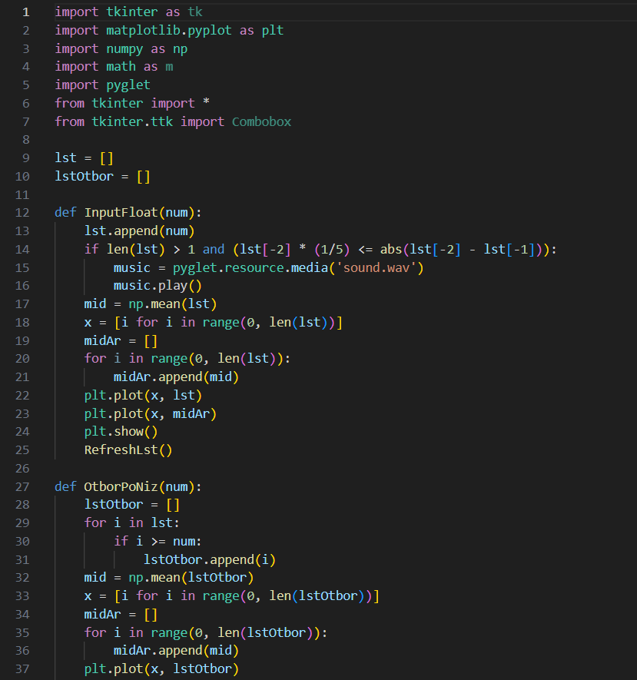

InputFloat – получает на обработку float, выводит звук если нужно, находит среднее значение в списке, выводит график на экран

OtborPoNiz – получает на обработку float, отбирает элементы из списка по указанной нижней границе, выводит график

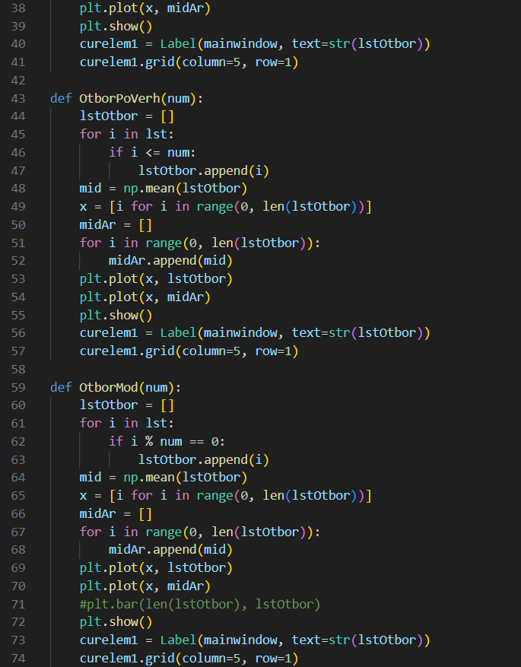

OtborPoVerh(num) – получает на обработку float, отбирает элементы из списка по указанной верхней границе, выводит график

OtborMod(num) – получает на обработку float, отбирает элементы из списка по кратности, выводит график на экран

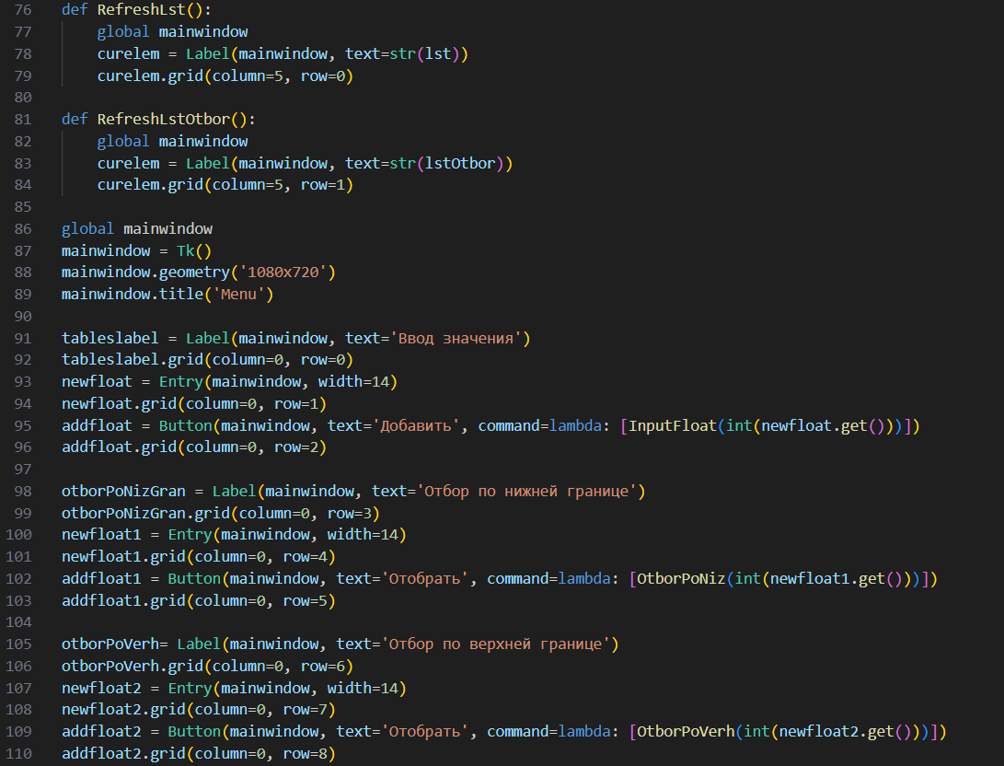

RefreshLst() – обновляет список чисел после добавления числа

RefreshLstOtbor() – обновляет список отобранных чисел после добавления числа

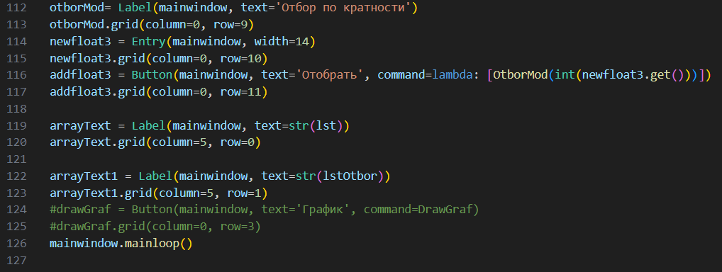

РЕЗУЛЬТАТ РАБОТЫ

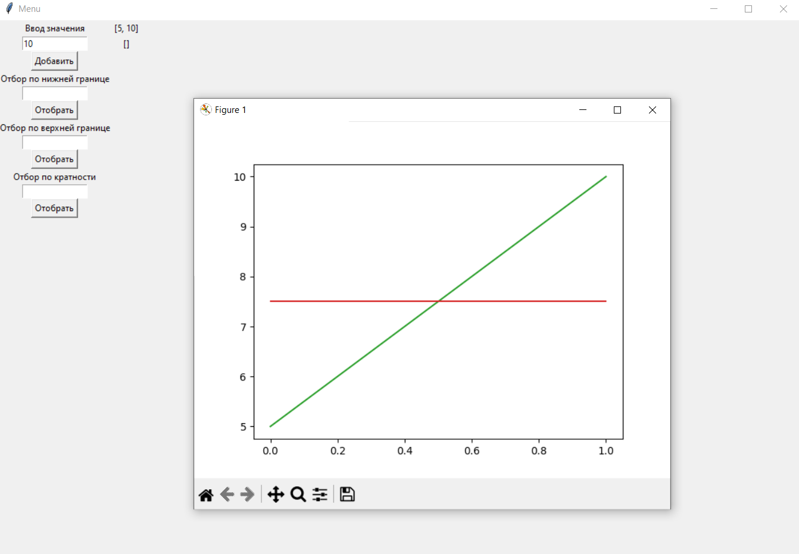

ИСПОЛЬЗУЕМАЯ ЛИТЕРАТУРА

1. <https://python-scripts.com/tkinter>